Ministerul Educației și Cercetării al Republicii Moldova
Colegiul Universității Tehnice al Moldovei

RAPORTUL
STAGIULUI DE PRACTICĂ

TEMA: Site: Comisia Metodica: Matematica si Stiinte

Elevul: Botezatu Marian
Grupa: AAW-231
Specialitatea: Administrarea Aplicatiilor Web
Baza de practică:IPLT “Onisifor Ghibu”

Conducătorul stagiului de practică de la
Colegiul Universității Tehnice a Moldovei
Pîntea Adina
Chișinău 2026
REZUMAT
Lucrarea de față reflectă procesul de proiectare, dezvoltare și testare a unui sistem web destinat comisiei metodice pentru disciplinele științelor reale, intitulat „Portal Comisie Metodică — Științe Reale". Proiectul a fost realizat în cadrul stagiului de practică, având drept scop crearea unei aplicații moderne, funcționale și ușor de utilizat, care să răspundă cerințelor actuale ale instituțiilor școlare în ceea ce privește digitalizarea activității metodice și comunicarea eficientă între profesori și elevi.
Platforma a fost dezvoltată utilizând un stack tehnologic complet, alcătuit din:
- HTML, CSS și JavaScript vanilla (pentru interfața utilizator);
- Node.js și Express (pentru partea de server);
- Supabase — PostgreSQL (pentru stocarea datelor) și Supabase Storage (pentru fișiere și imagini);
- JWT (pentru autentificarea și securizarea sesiunilor utilizatorilor).
Proiectul urmează modelul arhitectural client-server, separând clar partea de prezentare de logica aplicației și de gestionarea datelor.
Site-ul permite utilizatorilor să acceseze informații despre evenimentele, premiile și noutățile fiecărei discipline din cadrul comisiei metodice, să navigheze între paginile Matematică, Fizică, Chimie, Informatică și Biologie, să se autentifice și să interacționeze cu conținutul în funcție de rolul deținut — profesor sau elev. De asemenea, interfața oferă o experiență modernă prin introducerea unui mod întunecat/luminos, a suportului multilingv (română, rusă, engleză) și a unei navigări responsive, adaptate pentru desktop și dispozitive mobile.
Pe lângă dezvoltarea propriu-zisă, lucrarea a inclus etape importante de analiză și modelare:
- analiza domeniului și a necesităților comisiei metodice din instituțiile școlare;
- stabilirea cerințelor funcționale și tehnice;
- modelarea sistemului folosind diagrame UML (cazuri de utilizare, clase, activitate);
- urmată de implementarea modulară a codului sursă.
Testarea sistemului s-a realizat prin verificarea funcționalităților esențiale, inclusiv autentificarea utilizatorilor, publicarea și ștergerea evenimentelor și premiilor, încărcarea fișierelor în Supabase Storage, comutarea temei și a limbii interfeței, afișarea corectă a conținutului pe fiecare pagină de disciplină, validarea accesului protejat și restricționarea acțiunilor de scriere exclusiv pentru profesori. Toate componentele au fost validate cu succes, confirmând stabilitatea, performanța și accesibilitatea aplicației.
Prin această lucrare, s-a urmărit nu doar dezvoltarea unei aplicații web funcționale, ci și înțelegerea profundă a etapelor necesare pentru construirea unui produs digital real: de la cerințe inițiale, până la cod, testare și documentare finală.
Portalul Comisiei Metodice se dovedește a fi un proiect scalabil și extensibil, care poate fi cu ușurință îmbunătățit prin adăugarea unor funcționalități suplimentare precum: un calendar interactiv al evenimentelor, notificări automate pentru profesori și elevi, un modul de statistici privind activitatea comisiei, integrarea cu platforme educaționale externe sau un panou de administrare dedicat directorului instituției. Astfel, lucrarea contribuie semnificativ la formarea abilităților tehnice necesare unui viitor specialist în domeniul aplicațiilor web educaționale.

CUPRINS
INTRODUCERE 9
1 ANALIZA DOMENIULUI DE STUDIU 9
1.1 Importanța temei 9
1.2 Sisteme similare cu proiectul realizat 9
1.3 Scopul, obiectivele și cerințele sistemului 9
2 MODELAREA SISTEMUL INFORMATIC 10
2.1 Metode de modelare 10
2.2 Limbajul și instrumentul de modelare 10
2.3 Descrierea comportamentală a aplicației 10
2.4 Descrierea structurală a aplicației 10
3 REALIZAREA SISTEMULUI 11
3.1 Descrierea la nivel de cod pe module 11
3.2 Testarea sistemului 11
4 DOCUMENTAREA PRODUSULUI REALIZAT 12
CONCLUZII 13
BIBLIOGRAFIE 14
ANEXA 1 15

INTRODUCERE
Lucrarea de față prezintă realizarea unui portal web pentru comisia metodică a disciplinelor de matematică și științe reale la IPLT „Onisifor Ghibu”, Chișinău. Aplicația oferă o interfață publică pentru elevi și părinți, respectiv un panou de gestiune pentru profesori: vizualizare evenimente, premii și înscriere autentificată. Scopul este digitalizarea parțială a comunicării metodice și centralizarea informațiilor despre activitatea comisiei pe discipline (matematică, fizică, chimie, informatică, biologie).
Motivația alegerii temei constă în necesitatea unei platforme simple, accesibile din browser, care să reflecte identitatea instituției și să reducă dependența de afișarea exclusivă a anunțurilor pe panouri fizice sau în grupuri de mesagerie. Tehnologiile folosite (HTML/CSS/JavaScript pe client, Node.js pe server, baza de date și autentificare prin Supabase) sunt larg răspândite în dezvoltarea web modernă și permit extinderea ulterioară a funcționalității.
Lucrarea este structurată în patru capitole principale: analiza domeniului, modelarea sistemului, realizarea practică și documentarea produsului, urmate de concluzii, bibliografie și anexe.

1 ANALIZA DOMENIULUI DE STUDIU
Domeniul activității metodice în instituțiile școlare reprezintă un element esențial al calității procesului educațional. Comisiile metodice reunesc profesorii aceleiași arii curriculare cu scopul de a coordona activitatea didactică, de a schimba experiențe pedagogice și de a organiza evenimente științifice și competiții școlare. Acest tip de colaborare oferă beneficii clare atât pentru profesori, cât și pentru elevi: planificare unitară a materiei, pregătire eficientă pentru olimpiade și concursuri, precum și recunoașterea performanțelor obținute.
Totuși, comisiile metodice se confruntă cu provocări legate de comunicarea deficitară între membrii catedrei, lipsa unui spațiu centralizat pentru publicarea informațiilor și dificultatea de a păstra o evidență clară a evenimentelor și premiilor obținute de-a lungul anilor. În multe instituții, aceste informații sunt gestionate prin mijloace tradiționale — dosare fizice, e-mailuri sau grupuri de mesagerie — ceea ce face dificilă accesarea și arhivarea lor.
Tehnologia modernă, precum aplicațiile web și sistemele de gestionare a conținutului, oferă soluții eficiente pentru digitalizarea activității metodice. Platformele online permit publicarea rapidă a evenimentelor, stocarea documentelor și recunoașterea publică a performanțelor elevilor și profesorilor. Pe viitor, se preconizează o digitalizare completă a activității școlare, cu integrarea portalurilor metodice în ecosistemele educaționale naționale, facilitând astfel colaborarea între instituții și creșterea vizibilității rezultatelor obținute.

Importanța temei
Digitalizarea informațiilor școlare crește transparența și accesul la date pentru toți actorii educaționali. O comisie metodică lucrează cu planuri, evenimente, rezultate la concursuri și materiale metodice, un portal dedicat permite prezentarea coerentă a acestora sub brand-ul liceului, cu suport multilingv (română, rusă, engleză) și adaptare la dispozitive mobile. Importanța temei rezidă în formarea competențelor de analiză, proiectare și implementare a unui sistem informatic real, cu cerințe clare ale beneficiarului (instituția de învățământ).

1.2 Sisteme similare cu proiectul realizat
Exemple de sisteme similare: site-uri oficiale ale liceelor, platforme educaționale cu autentificare (Moodle, Google Classroom — orientate spre cursuri, nu spre comisii metodice), portaluri municipale sau raionale cu secțiuni „Transparență / Noutăți”. Proiectul diferă prin focus pe comisia de științe reale, panou restrâns pentru profesor și integrare cu API propriu peste o bază relațională gestionată prin Supabase.
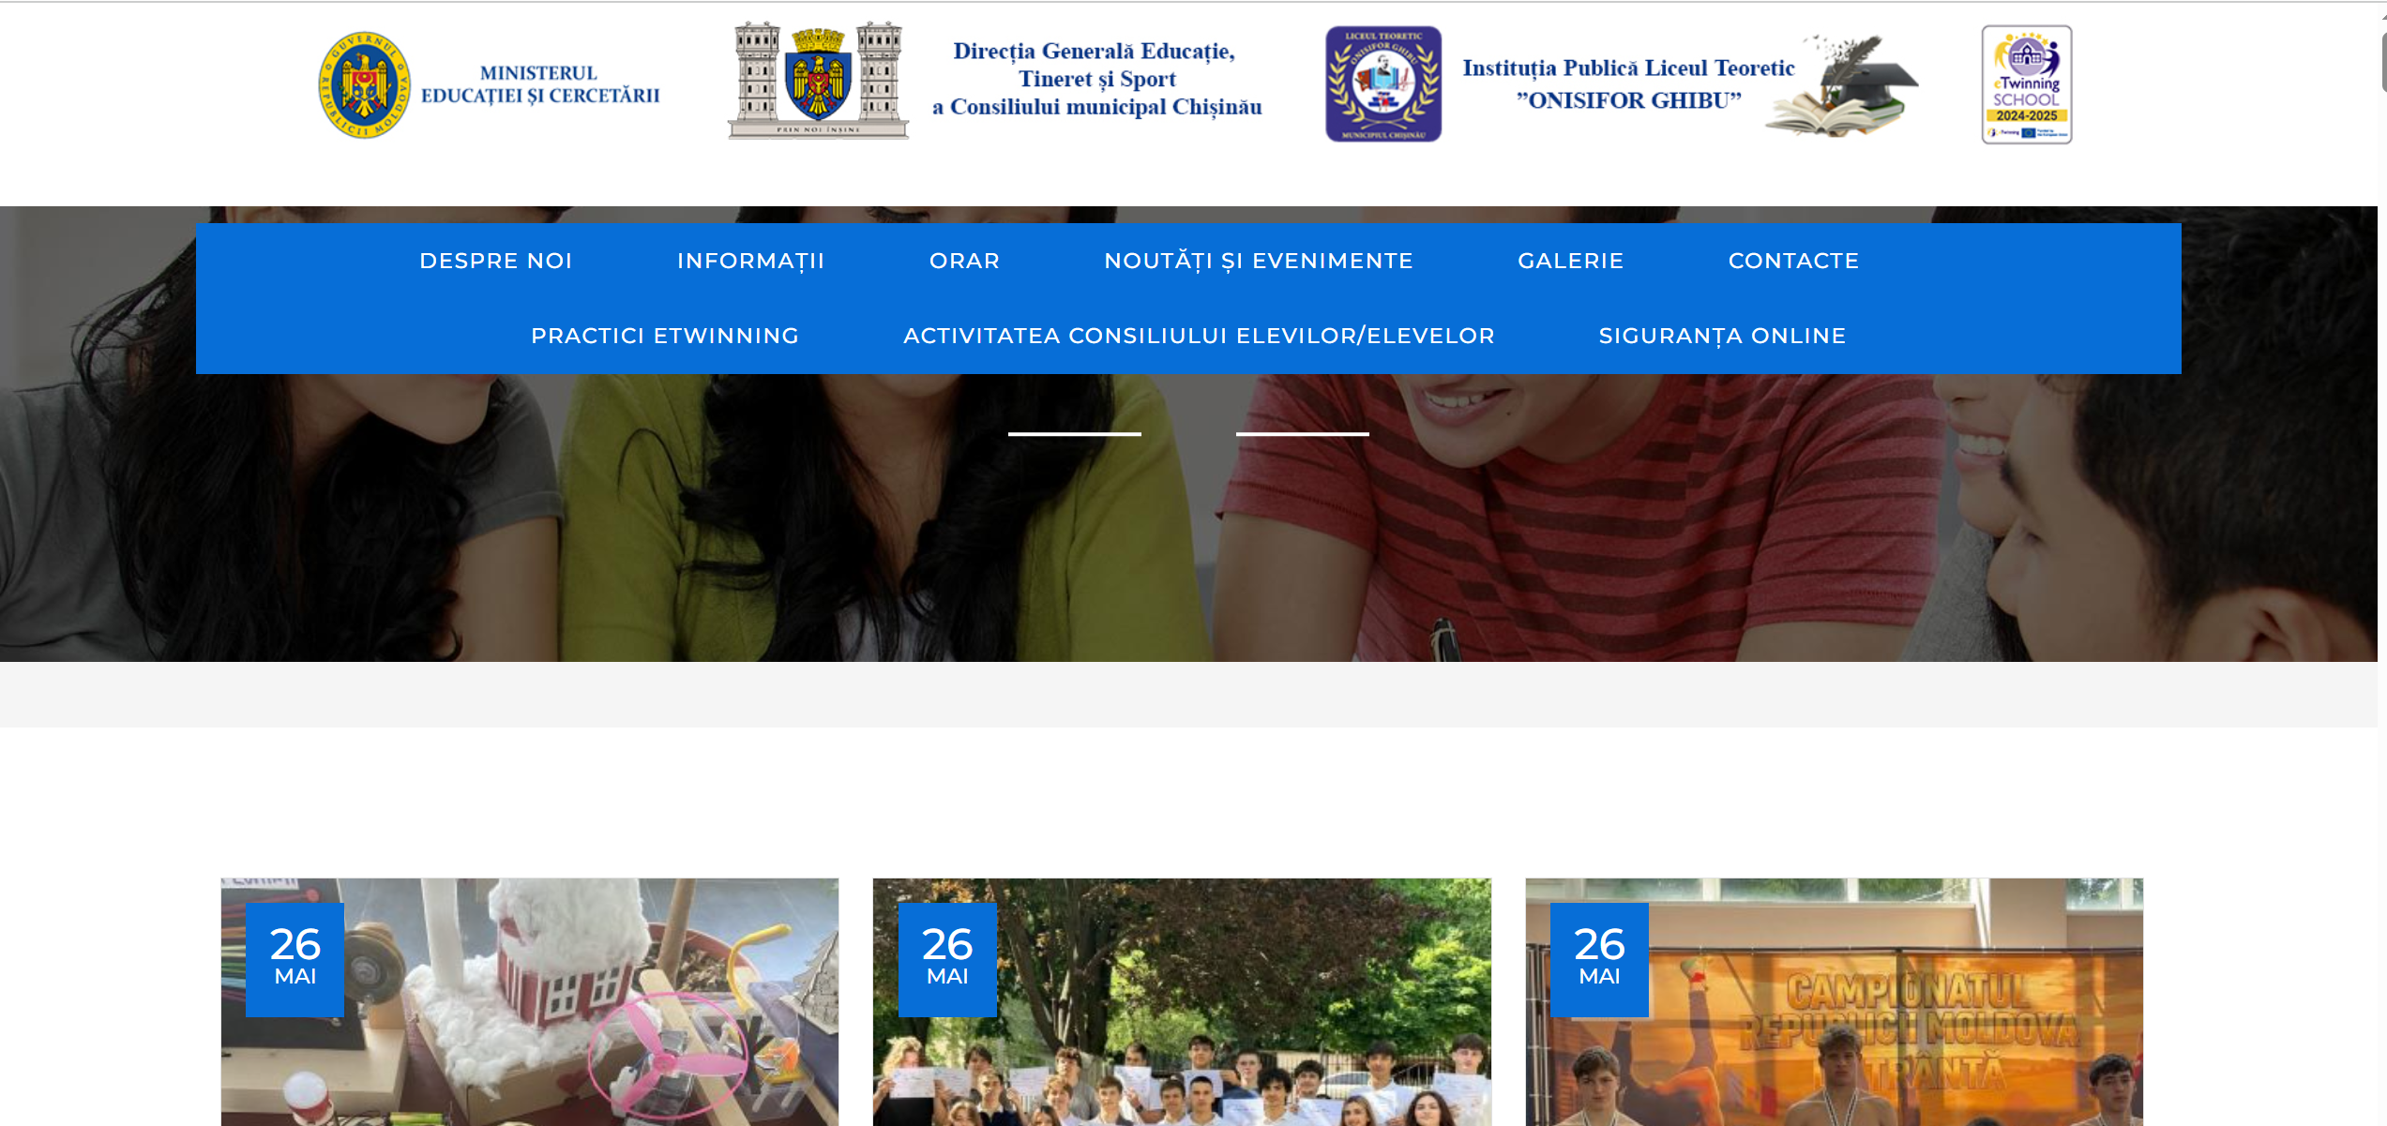
Fig 1.1 Interfata Liceu Ghibu

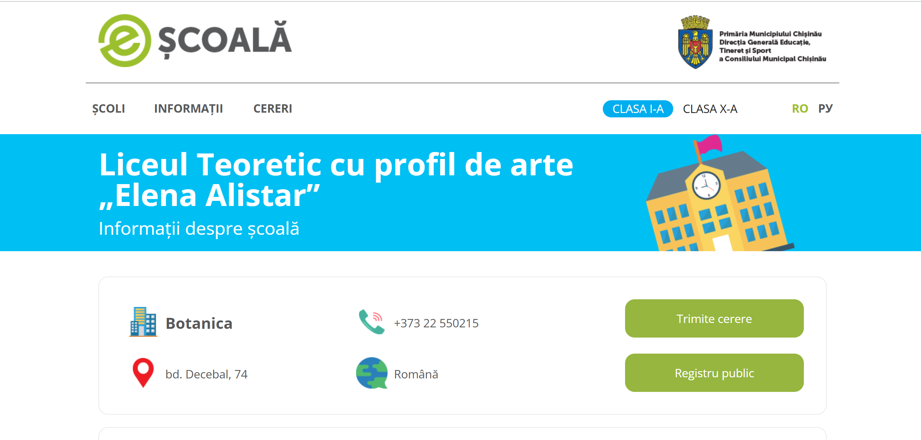
Fig 1.2 Interfata site e Scoala

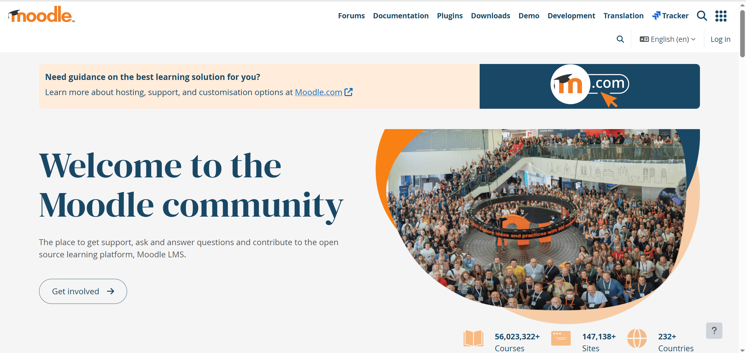
Fig 1.3 Interfata Moodle

1.3 Scopul, obiectivele și cerințele sistemului
Scop: realizarea unui sistem informatic (site + serviciu web) pentru promovarea și gestionarea conținutului comisiei metodice la disciplinele științe reale.
Obiective:
- Afișare structurată a paginilor pe discipline și pagină principală;
- Autentificare utilizatori (profesor / elev) și protejarea rutelor API;
- Operații CRUD pentru evenimente și premii, vizibile pe subiect;
- Încărcare imagini în stocare cloud (Supabase Storage) pentru evenimente și premii;
- Interfață multilingvă și temă clară/întunecată.
Cerințe funcționale (exemple): login/register, listare evenimente viitoare și trecute, listare premii, formular profesor pentru adăugare/ștergere, afișare date din baza de date după autentificare.
Cerințe non-funcționale: timp de răspuns rezonabil pe rețea locală, validare de bază a datelor, securitate prin JWT și cheie de serviciu doar pe server, interfață responsive.

MODELAREA SISTEMUL INFORMATIC
Modelarea sistemului informatic reprezintă un pas esențial în procesul de dezvoltare software, permițând o înțelegere clară și detaliată a structurii și funcționalității aplicației. Prin utilizarea unor metode și instrumente standardizate, se pot descrie vizual componentele sistemului, relațiile dintre ele, precum și comportamentul acestora în diferite scenarii. În cazul portalului web al comisiei metodice pentru științe reale, modelarea are rolul de a identifica actorii implicați — vizitatori, elevi și profesori — fluxurile de interacțiune, entitățile principale și modul în care acestea colaborează pentru a asigura o experiență completă și eficientă în publicarea și consultarea evenimentelor, premiilor și noutăților școlare.
Modelarea contribuie nu doar la claritatea implementării tehnice, ci și la o comunicare mai eficientă între membrii echipei de dezvoltare, oferind o bază solidă pentru testare, optimizare și extindere ulterioară a sistemului. Prin diagramele UML elaborate — cazuri de utilizare, clase și activitate — s-a reușit reprezentarea completă a arhitecturii aplicației, de la autentificarea utilizatorilor și gestionarea conținutului de către profesori, până la vizualizarea publică a informațiilor de către elevi și structura bazei de date Supabase care stă la baza întregului sistem.

2.1 Metode de modelare
Modelarea unui sistem informatic este esențială pentru înțelegerea structurii, funcționalității și fluxului de date din cadrul aplicației. În cadrul portalului comisiei metodice pentru științe reale, am utilizat metoda UML (Unified Modeling Language) pentru a reprezenta vizual cerințele și arhitectura sistemului. UML este o metodă standard de modelare utilizată în analiza și proiectarea sistemelor software. Prin intermediul diagramelor UML, am reprezentat atât structura aplicației (prin diagrame de clase), cât și comportamentul acesteia (prin diagrame de cazuri de utilizare și diagrame de activitate). Aceste diagrame facilitează înțelegerea modului în care utilizatorii — elevi, profesori și vizitatori — interacționează cu sistemul, precum și a modului în care datele despre evenimente, premii, noutăți și utilizatori sunt organizate și gestionate în cadrul platformei.

2.2 Limbajul și instrumentul de modelare
Pentru modelarea sistemului informatic am utilizat limbajul UML, în combinație cu instrumentul de modelare PlantUML, care permite generarea automată a diagramelor din cod text. UML a fost ales pentru flexibilitatea și expresivitatea sa, permițând reprezentarea clară a entităților implicate în portalul comisiei metodice: utilizatori, profesori, elevi, evenimente, premii, noutăți și fișiere publicate. Instrumentul de modelare a fost utilizat pentru crearea următoarelor tipuri de diagrame:
- Diagrama cazurilor de utilizare;
- Diagrama de clase;
- Diagrama de activitate;
- Diagrama de secvență.

2.3 Descrierea comportamentală a aplicației
Comportamentul aplicației este determinat de interacțiunile dintre utilizatorii sistemului și funcționalitățile oferite de acesta. Principalele categorii de utilizatori sunt vizitatori, utilizatori autentificați și profesori. Diagrama cazurilor de utilizare descrie următoarele interacțiuni:
Vizitator:
- Accesează pagina de autentificare sau înregistrare;
- Nu poate vizualiza conținutul portalului fără autentificare.
Utilizator autentificat (elev):
- Se autentifică în sistem;
- Vizualizează evenimentele viitoare și trecute pe fiecare disciplină;
- Consultă premiile, diplomele și recunoașterile obținute;
- Accesează noutățile și fișierele publicate de profesori;
- Schimbă limba interfeței (română, rusă, engleză);
- Schimbă tema vizuală (luminoasă / întunecată).
Profesor:
- Se autentifică în sistem;
- Adaugă, vizualizează și șterge evenimente pentru disciplina sa;
- Adaugă, vizualizează și șterge premii și diplome;
- Publică fișiere în secțiunea de noutăți (PDF, Office, imagini);
- Încarcă fotografii asociate evenimentelor și premiilor;
- Gestionează conținutul pentru toate disciplinele comisiei metodice.

Diagrama de activitate poate fi folosită pentru a descrie în detaliu procesul de publicare a unui eveniment:
- Profesorul se autentifică în sistem;
- Navighează la pagina disciplinei dorite;
- Completează formularul de adăugare a evenimentului (titlu, descriere, dată, tip);
- Opțional, încarcă o fotografie asociată evenimentului;
- Salvează evenimentul — acesta apare imediat în lista publică;
- Elevii autentificați pot vizualiza evenimentul în timp real.
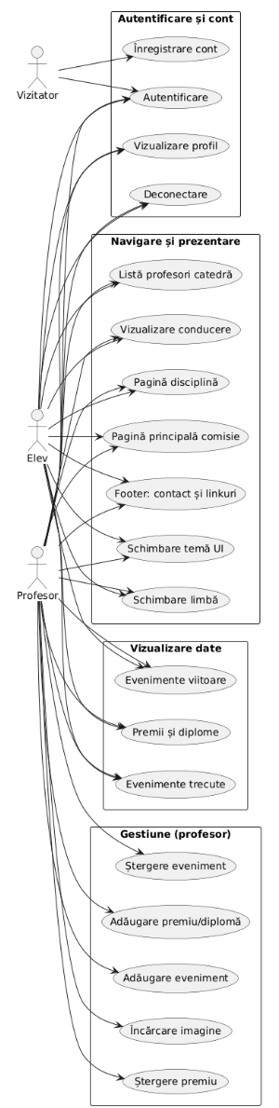
Fig. 2.1 Diagrama Use Case
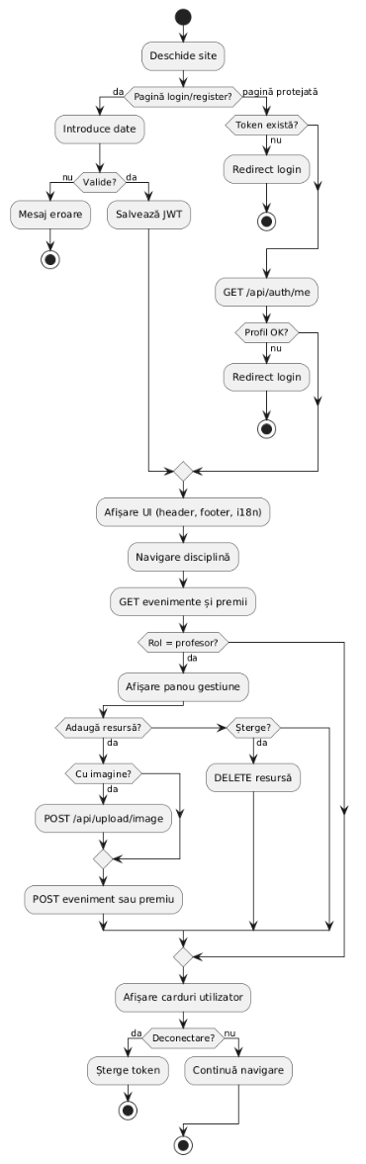
Fig. 2.2 Diagrama de activitate

2.4 Descrierea structurală a aplicației
Structura aplicației este reprezentată prin diagrama de clase. Aceasta evidențiază relațiile dintre principalele entități ale sistemului:
- Utilizator — are atribute precum nume, email, parolă criptată și rol (profesor sau elev);
- Eveniment — conține ID, titlu, descriere, dată, status (viitor sau trecut), disciplina asociată și referința către utilizatorul care l-a creat;
- Premiu — include ID, titlu, descriere, tip (premiu, diplomă, certificat), an, beneficiar și disciplina asociată;
- Fotografie — stochează URL-ul imaginii încărcate în Supabase Storage, asociată unui eveniment sau premiu.
Această structură asigură o bună modularitate și permite extinderea sistemului cu funcționalități suplimentare, cum ar fi un modul de mesagerie între profesori, notificări automate pentru evenimente viitoare, un calendar interactiv al disciplinelor sau un sistem de statistici privind activitatea comisiei metodice.

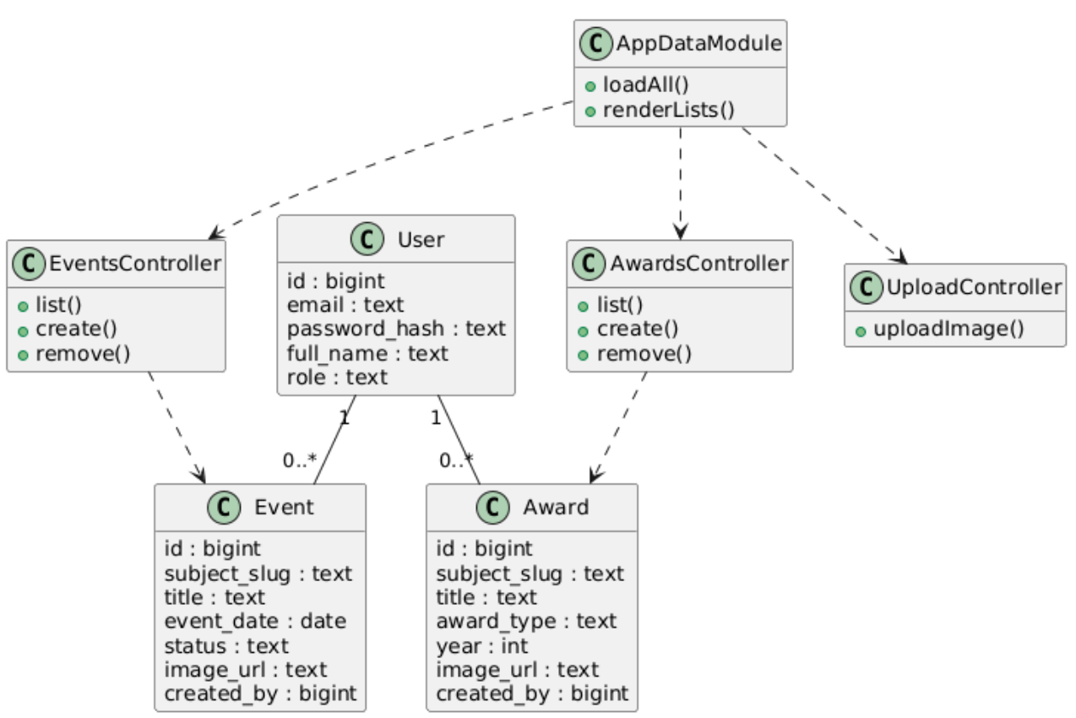
Fig 2.3 Diagrama de clase
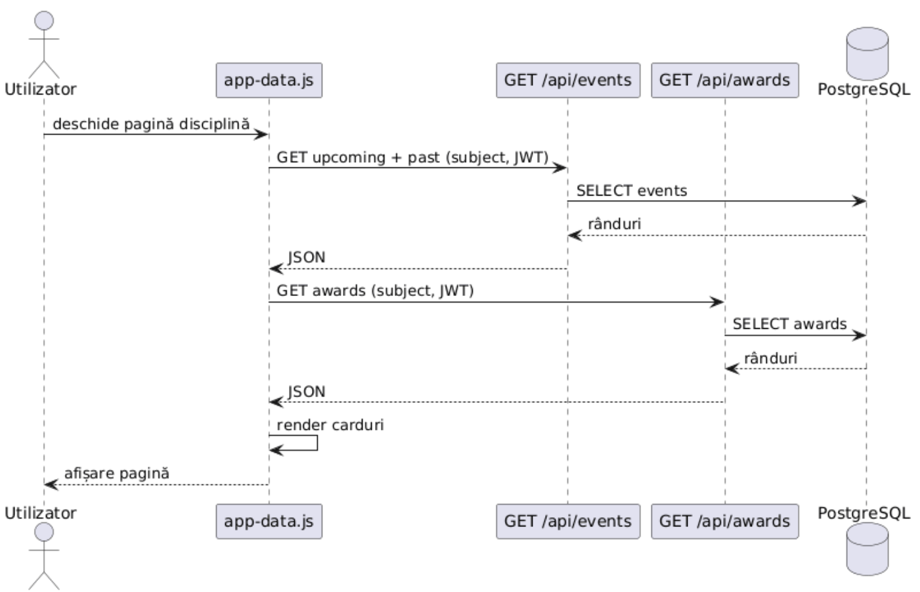
Fig 2.4 Diagrama de secventa
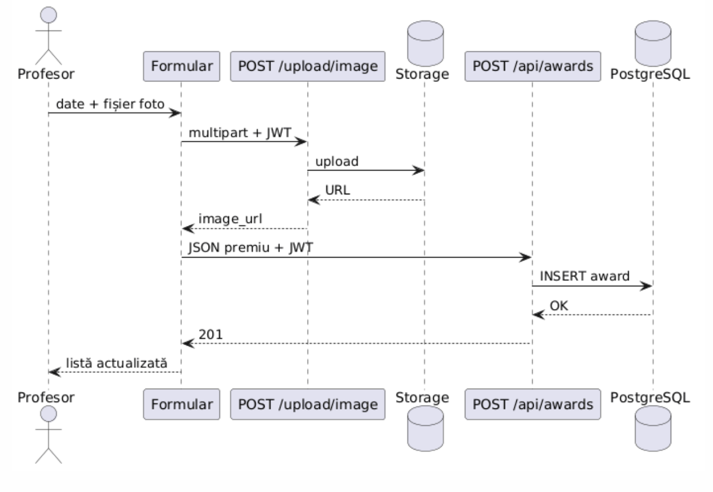
Fig 2.5 Diagrama de secventa (introducere premii)
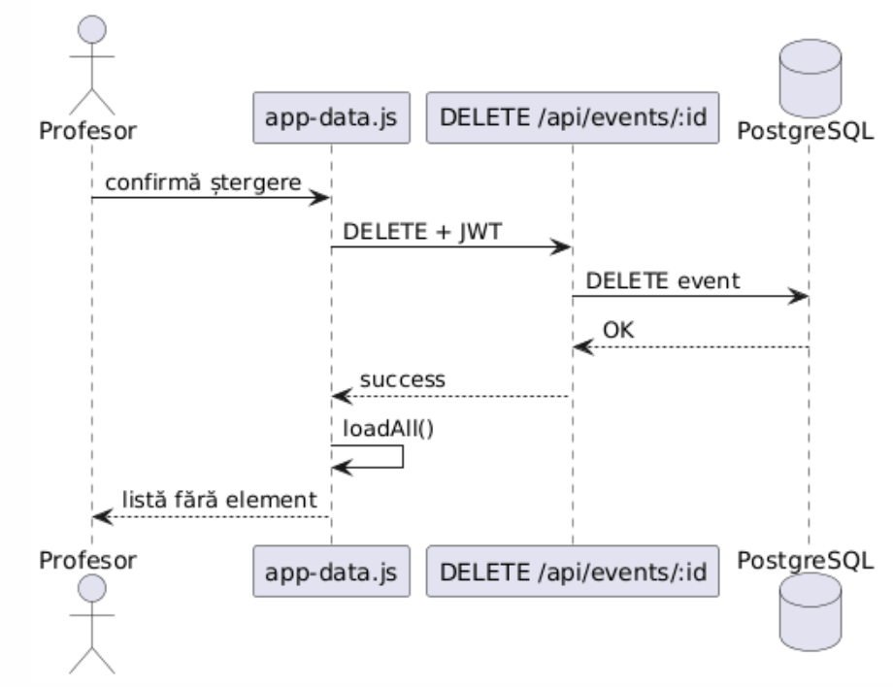
Fig 2.6 Diagrama de secventa (stergere eveniment)

3 REALIZAREA SISTEMULUI
Acest capitol prezintă procesul de dezvoltare a aplicației web pentru gestionarea portalului comisiei metodice pentru științe reale, folosind un set modern de tehnologii front-end și back-end. Proiectul a fost conceput ca o aplicație completă, bazată pe arhitectura client-server, în care interfața este realizată cu HTML, CSS și JavaScript vanilla, iar logica de server și persistarea datelor sunt implementate cu Node.js și Supabase (PostgreSQL).
Sistemul permite utilizatorilor să interacționeze ușor cu aplicația printr-o interfață intuitivă și responsivă, realizată cu ajutorul stilizării personalizate în CSS și a scripturilor JavaScript modulare. Pe partea de backend, Node.js gestionează logica aplicației și interacțiunile cu baza de date Supabase, care stochează informații precum utilizatori, evenimente, premii și noutăți. Fișierele și imaginile încărcate de profesori sunt stocate în Supabase Storage, asigurând o gestionare eficientă a conținutului media.
Proiectul este structurat modular, respectând bune practici de dezvoltare web și principiile unei aplicații moderne: separarea clară între client și server, validarea datelor, controlul autentificării bazat pe JWT, suport multilingv (română, rusă, engleză) și comutarea între temele light și dark. Prin această abordare, sistemul devine ușor de întreținut, scalabil și adaptabil cerințelor utilizatorilor și ale instituției școlare.

3.1 Descrierea la nivel de cod pe module
Scopul modulului
Modulul site.js este responsabil de afișarea și gestionarea elementelor comune ale interfeței portalului comisiei metodice, cu funcții precum:
- Randarea antetului și subsolului pe toate paginile;
- Comutarea temei (luminos/întunecat);
- Afișarea informațiilor utilizatorului autentificat;
- Suport multilingv (română, rusă, engleză).
Tehnologii utilizate
- JavaScript vanilla (ES5/ES6);
- HTML dinamic generat prin DOM manipulation;
- CSS personalizat cu variabile pentru teme;
- LocalStorage — pentru persistarea limbii și temei selectate.
Structura logică a modulului
Funcționalitate | Descriere
getLang() | Obține limba curentă din localStorage sau din setările browserului
setLang() | Schimbă limba interfeței și rerandează elementele paginii
getTheme() / setTheme() | Gestionează tema luminoasă sau întunecată
renderHeader() | Generează HTML-ul antetului cu logo, navigare și controale
renderFooter() | Generează HTML-ul subsolului cu date de contact și rețele sociale
applyI18n() | Aplică traducerile pe toate elementele cu atributul data-i18n
renderAuthBlock() | Afișează numele utilizatorului autentificat sau linkurile de login/register
refreshChrome() | Rerandează antetul și subsolul la schimbarea limbii sau temei
Structura vizuală / UI
- Antet principal fixat cu fundal adaptiv în funcție de temă;
- Logo și denumirea instituției — link spre pagina principală;
- Navigare spre disciplinele comisiei: Matematică, Fizică, Chimie, Informatică, Biologie;
- Bloc de autentificare — afișează numele și rolul utilizatorului autentificat, cu buton de deconectare;
- Selector de limbă — butoane RO / RU / EN;
- Buton temă — iconiță Soare/Lună, comută între mod zi și noapte;
- Subsol cu date despre instituție, adresă, telefon, email și rețele sociale.
Fragmente logice importante
Comutare temă zi/noapte:
function toggleTheme() {
setTheme(getTheme() === "dark" ? "light" : "dark");
}
Aplicarea traducerilor:
document.querySelectorAll("[data-i18n]").forEach(function (el) {
var key = el.getAttribute("data-i18n");
el.textContent = t(key);
});
Afișarea utilizatorului autentificat:
if (u) {
return '<span class="site-user">' + u.full_name + ' · ' + roleLabel + '</span>' +
'<button id="cmst-logout">Ieșire</button>';
}
Schimbarea limbii:
function setLang(code) {
localStorage.setItem(STORAGE_LANG, code);
lang = code;
refreshChrome();
}
Concluzii
Modulul site.js este bine structurat și oferă o interfață modernă, responsivă, cu acces facil la funcții esențiale precum navigarea între discipline, schimbarea temei și gestionarea sesiunii utilizatorului. Reprezintă un exemplu de modul reutilizabil cu logica separată de prezentare, integrând suport multilingv complet și personalizare vizuală prin teme light/dark.

3.2 Testarea sistemului
Testarea reprezintă o etapă esențială în procesul de dezvoltare software, asigurând funcționarea corectă a aplicației și identificarea eventualelor erori. Portalul comisiei metodice a fost testat atât manual, cât și funcțional, verificându-se principalele componente ale aplicației frontend și backend.
3.2.1 Obiectivele testării
- Validarea interfeței grafice (afișarea corectă a componentelor, stilizare responsivă);
- Verificarea navigării între paginile disciplinelor;
- Testarea autentificării și a gestionării sesiunii utilizatorului;
- Testarea comutării între tema luminoasă și tema întunecată;
- Testarea suportului multilingv (română, rusă, engleză);
- Verificarea interacțiunii cu baza de date Supabase (PostgreSQL);
- Validarea funcțiilor de publicare și ștergere a evenimentelor, premiilor și noutăților;
- Verificarea încărcării fișierelor și imaginilor în Supabase Storage;
- Validarea protecției rutelor și restricționarea acțiunilor de scriere doar pentru profesori.
3.2.2 Testarea funcționalităților principale
Funcționalitate | Scop testare | Rezultat așteptat | Rezultat obținut
Navigare meniu principal | Accesarea paginilor disciplinelor | Redirecționare corectă între pagini | ✅
Comutare temă light/dark | Activarea modului întunecat sau luminos | Schimbare vizuală a fundalului și textului | ✅
Schimbare limbă interfață | Selectarea limbii RO/RU/EN | Traducerea completă a interfeței | ✅
Autentificare utilizator | Logare cu date corecte | Afișarea numelui, rolului și accesul la panoul profesorului | ✅
Înregistrare cont nou | Crearea unui cont de elev sau profesor | Cont creat și autentificare automată | ✅
Logout | Deconectare completă | Revenire la pagina de login | ✅
Acces protejat | Navigare fără autentificare | Redirecționare la pagina de login | ✅
Adăugare eveniment | Publicarea unui eveniment de către profesor | Evenimentul apare în lista corespunzătoare | ✅
Ștergere eveniment | Ștergerea unui eveniment de către profesor | Evenimentul dispare din listă imediat | ✅
Adăugare premiu | Publicarea unui premiu sau diplomă | Premiul apare în secțiunea disciplinei | ✅
Încărcare imagine | Atașarea unei fotografii la eveniment sau premiu | Imaginea se afișează pe card | ✅
Publicare noutate | Încărcarea unui fișier PDF sau Office | Fișierul apare în secțiunea Noutăți | ✅
Filtrare după disciplină | Afișarea conținutului specific fiecărei pagini | Doar conținutul disciplinei respective este afișat | ✅
Interogări Supabase | Afișarea datelor din baza de date | Liste corecte de evenimente, premii și noutăți | ✅
Meniu mobil | Afișarea interfeței pe ecrane mici | Afișare corectă și funcțională pe dispozitive mobile | ✅

3.2.3 Observații
În urma testării aplicației, toate funcționalitățile esențiale au fost executate cu succes, fără erori critice. Navigarea între discipline, tema dinamică, suportul multilingv și controlul autentificării funcționează corespunzător atât pe desktop, cât și pe dispozitive mobile. Încărcarea fișierelor în Supabase Storage și afișarea acestora în interfață se realizează corect, iar restricționarea acțiunilor de scriere exclusiv pentru utilizatorii cu rolul de profesor asigură integritatea datelor din sistem.
3.2.4 Concluzii
Testarea a confirmat faptul că sistemul corespunde cerințelor funcționale propuse. Interacțiunile dintre componentele frontend (HTML, CSS, JavaScript) și backend (Node.js + Supabase) se realizează corect, iar interfața este modernă și adaptabilă. Sistemul este pregătit pentru utilizare reală în cadrul instituției școlare sau pentru lansare pilot în rândul profesorilor și elevilor comisiei metodice.

4 DOCUMENTAREA PRODUSULUI REALIZAT
4.1. Descriere generală
Produsul final constă într-un site web funcțional destinat comisiei metodice pentru disciplinele științelor reale dintr-o instituție școlară. Platforma este concepută pentru a oferi o experiență de utilizare intuitivă, modernă și sigură, atât pentru profesorii care gestionează conținutul, cât și pentru elevii care consultă evenimentele, premiile și noutățile publicate.
4.2. Tehnologii utilizate
Frontend:
  - HTML5 & CSS3 — structurarea și stilizarea paginilor;
  - JavaScript vanilla — logica interfeței, randarea dinamică a conținutului și gestionarea formularelor;
  - CSS personalizat cu variabile — pentru design responsive și suport teme light/dark.
Backend:
  - Node.js + Express — pentru gestionarea cererilor către server și definirea rutelor API;
  - Supabase (PostgreSQL) — pentru stocarea și manipularea datelor despre utilizatori, evenimente, premii și noutăți;
  - Supabase Storage — pentru stocarea fișierelor și imaginilor încărcate de profesori;
  - JWT (JSON Web Token) — pentru autentificarea și securizarea sesiunilor utilizatorilor;
  - Multer — pentru procesarea fișierelor încărcate prin formulare.
Altele:
  - Sistem de autentificare personalizat bazat pe JWT și middleware Express;
  - Temă dark/light cu persistare în localStorage;
  - Suport multilingv complet (română, rusă, engleză) cu dicționar I18N integrat.
4.3. Funcționalități implementate
Navigare completă între pagini: Acasă, Matematică, Fizică, Chimie, Informatică, Biologie.
Sistem de autentificare:
  - Înregistrare, Login, Logout;
  - Gestionarea sesiunii prin token JWT stocat în localStorage;
  - Afișarea numelui și rolului utilizatorului autentificat în antet.

Panou profesor (vizibil doar pentru utilizatorii cu rolul teacher):
  - Adăugare și ștergere evenimente (viitoare și trecute);
  - Adăugare și ștergere premii și diplome;
  - Publicare noutăți prin încărcare de fișiere (PDF, Office, imagini);
  - Încărcare fotografii asociate evenimentelor și premiilor.
Gestionare vizuală și accesibilitate:
  - Design responsive (mobile/tabletă/desktop);
  - Mod întunecat și mod luminos cu persistare între sesiuni;
  - Suport multilingv (RO/RU/EN) cu schimbare dinamică a interfeței.
Funcții dinamice:
  - Conținut încărcat din baza de date Supabase la autentificare;
  - Filtrare automată a conținutului după disciplina paginii curente;
  - Afișare separată a evenimentelor viitoare și trecute.
4.4. Structura proiectului
- index.html, matematica.html, fizica.html etc. — paginile frontend ale aplicației;
- assets/auth.js — gestionarea autentificării pe client și a cererilor API;
- assets/app-data.js — randarea conținutului din baza de date și logica formularelor;
- assets/site.js — antet, subsol, teme, multilingvism;
- server/index.js — server Express cu toate rutele API înregistrate;
- server/routes/ — module separate pentru auth, events, awards, news, upload;
- server/middleware/auth.js — verificare JWT și protecție rute;
- server/supabase.js — configurarea clientului Supabase;
- server/.env — variabile de mediu (URL Supabase, chei, secret JWT).
4.5. Testare
Produsul a fost testat pe:
- Diferite dimensiuni de ecran (desktop, tabletă, telefon);
- Navigatoare moderne (Chrome, Firefox, Edge);
- Funcționalități critice: login/logout, adăugare și ștergere conținut, încărcare fișiere, schimbare limbă și temă, acces protejat pentru elevi vs. profesori.

4.6. Limitări și îmbunătățiri posibile
- Nu este implementat un sistem de notificări automate pentru evenimente viitoare;
- Nu există un panou de administrare dedicat pentru gestionarea utilizatorilor;
- Nu este implementat un calendar interactiv al evenimentelor;
- Sistemul nu suportă încă colaborarea între mai multe instituții școlare.
4.7. Concluzie
Produsul final este un portal complet funcțional care oferă o interfață modernă și intuitivă pentru gestionarea activității comisiei metodice. Platforma poate fi cu ușurință extinsă cu funcționalități suplimentare precum notificări automate, statistici de activitate, calendar interactiv, integrare cu platforme educaționale naționale sau un modul dedicat pentru comunicarea dintre profesori și elevi.

CONCLUZII
Realizarea portalului comisiei metodice pentru științe reale reprezintă un exemplu complet de aplicație web modernă, dezvoltată cu tehnologii actuale precum Node.js, Express, Supabase, HTML, CSS și JavaScript. Proiectul combină atât partea vizuală (frontend), cât și logica serverului (backend), oferind o platformă funcțională și prietenoasă pentru profesorii și elevii instituției școlare.
Portalul permite utilizatorilor să:
- consulte evenimentele viitoare și trecute ale fiecărei discipline din cadrul comisiei metodice;
- vizualizeze premiile, diplomele și recunoașterile obținute de elevi și profesori;
- acceseze noutățile și fișierele publicate de profesori (PDF, documente Office, imagini);
- navigheze intuitiv între paginile disciplinelor: Matematică, Fizică, Chimie, Informatică, Biologie;
- comute între modurile dark/light pentru un confort vizual sporit;
- schimbe limba interfeței (română, rusă, engleză) în funcție de preferințe;
- creeze conturi, se autentifice și interacționeze cu conținutul în funcție de rolul deținut.
Profesorii autentificați beneficiază suplimentar de un panou de gestiune care le permite să adauge, să încarce și să șteargă evenimente, premii, fotografii și fișiere de noutăți direct din interfața web, fără cunoștințe tehnice suplimentare.
Datele sunt gestionate eficient în baza de date Supabase (PostgreSQL), fișierele și imaginile sunt stocate în Supabase Storage, iar comunicația dintre client și server este realizată prin Node.js și Express, asigurând performanță și stabilitate.
Din punct de vedere tehnic și vizual, portalul este:
- responsive — se adaptează pe telefon, tabletă și desktop;
- accesibil și ușor de folosit pentru utilizatori fără experiență tehnică;
- securizat prin autentificare JWT și restricționarea acțiunilor de scriere exclusiv pentru profesori;
- modular și scalabil, fiind ușor de extins cu funcționalități noi precum notificări automate, calendar interactiv, statistici de activitate sau export PDF.
Portalul comisiei metodice îndeplinește cu succes obiectivele propuse și oferă o soluție completă pentru digitalizarea activității metodice într-o instituție școlară. Prin utilizarea unui stack tehnologic modern și a unei arhitecturi clare, proiectul este pregătit pentru lansare în cadrul instituției sau pentru extindere în funcție de cerințele reale ale profesorilor și elevilor.

BIBLIOGRAFIE
- W3Schools — Documentație HTML, CSS și JavaScript: https://www.w3schools.com
- Visual Studio Code — Editor de cod sursă: https://code.visualstudio.com
- Node.js — Documentație oficială: https://nodejs.org
- Express.js — Documentație oficială: https://expressjs.com
- Supabase — Documentație oficială (bază de date și storage): https://supabase.com/docs
- Supabase JavaScript Client — Documentație SDK: https://supabase.com/docs/reference/javascript
- JSON Web Token (JWT) — Specificație și documentație: https://jwt.io
- MDN Web Docs — Referință JavaScript, HTML, CSS: https://developer.mozilla.org
- Figma — Instrument de design UI/UX: https://www.figma.com
- Ministerul Educației al Republicii Moldova — Cadrul metodologic pentru comisiile metodice: https://mecc.gov.md
- IPLT „Onisifor Ghibu”: https://liceul-ghibu.com
- Moodle: https://moodle.org

ANEXA 1
- Fig 1.1 Interfata Liceu Ghibu
- Fig 1.2 Interfata site e Scoala
- Fig 1.3 Interfata Moodle

ANEXA 2
- Fig. 2.1 Diagrama Use Case
- Fig. 2.2 Diagrama de activitate
- Fig 2.3 Diagrama de clase
- Fig 2.4 Diagrama de secventa
- Fig 2.5 Diagrama de secventa (introducere premii)
- Fig 2.6 Diagrama de secventa (stergere eveniment)

